ПпрооМуниципальное бюджетное общеобразовательное учреждение средняя общеобразовательная школа рабочего поселка Шемышейка имени Героя Советского Союза Александра Тимофеевича Бодряшова

Творческий проект
в рамках регионального проекта «Неделя мастерства»
«Матрешка по шемышейски»
Руководитель: Никишина Е.Н.

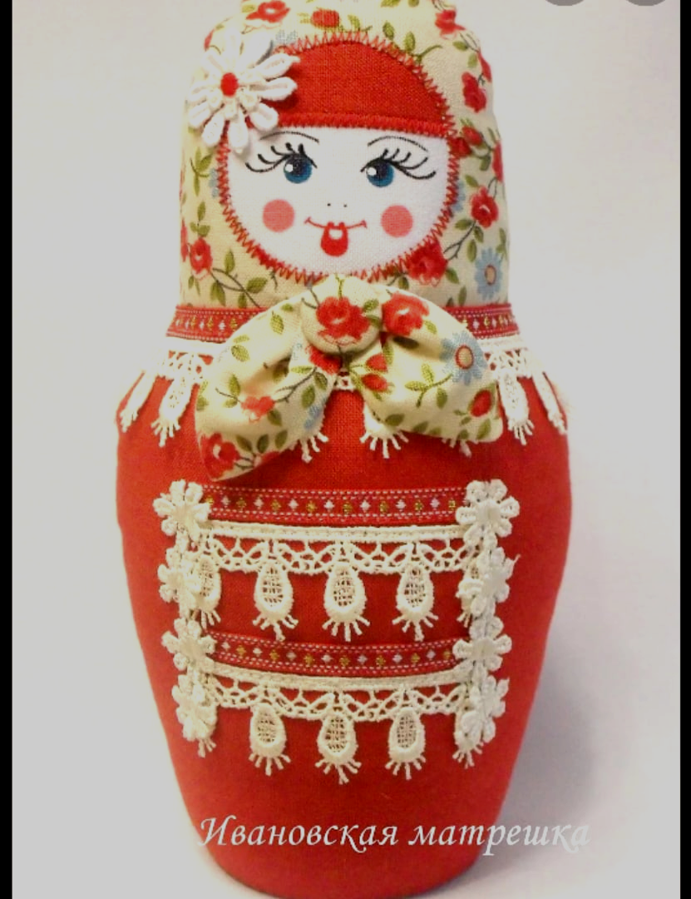

Содержание
- Введение
- Обоснование выбора проекта, цель проекта.
- Историческая справка. Первые Российские матрёшки
- Выбор материала
- Инструменты и материалы
- Требования к участию в проекте
- Маршрутный лист проекта
- Итог работы
- Техника безопасности труда
- Литература в помощь

- Введение
Издревле славилась земля русская умелыми мастерами декоративно-прикладного творчества, своими деревянными и глиняными игрушками. В нашем проекте речь пойдет о замечательной игрушке матрешка. Матрешка является русской народной игрушкой. Деревянные куклы, помещающиеся одна в другой, славятся на весь мир. Многие из нас хотели бы приобрести или получить в подарок этот замечательный сувенир.
Процесс изготовления матрешек одинаков. Сначала вытачивают форму на токарном станке, затем подготавливают ее под роспись. К сожалению, у нас нет возможности изготовить матрешку на специальном оборудовании, деревянные заготовки матрешек (белье) купить дорого, поэтому мы решили эту проблему другим способом: изготовить матрешек из бумаги, но с индивидуальным, креативным подходом.
- Обоснование и выбор темы проекта
Большинство известных сегодня русских народных промыслов имеют большую историю, зародились несколько веков назад. Но с течением времени интерес общества к народным промыслам не падает, а растет. Подавляющее большинство из них не только продолжает жить, но и развивается и эффективно взаимодействует с современной культурой и искусством.
Традиционная культура Пензенской области включает в себя гончарное ремесло с. Абашево Спасского района, Бессоновского района и с. Соколки Сердобского района; стекольный промысел Никольского района; лозоплетение с. Засечное Пензенского района и Шемышейского района; ковроткачество Сосновоборского района; художественную ковку металла г. Кузнецка; пуховязание с. Оленевка Пензенского района; резьбу по дереву Камешкирского, Неверкинского, Каменского и Шемышейского районов; пропильную резьбу Городищенского района; валяльный промысел с. Чемодановка Бессоновского района; Полхов-Майданскую роспись Нижнеломовского района и т.д.
В целях реализации приоритетных направлений сохранения и развития духовных традиций региона, культурного просвещения детей и молодежи, заложенных в Стратегии социально-экономического развития Пензенской области, в весенние каникулы во всех муниципальных образованиях нашей области проходит «Неделя мастерства», посвящённая изучению, сохранению и позиционированию народных промыслов и ремесел, традиционных для Пензенской области.
Проект позволит учащимся познакомиться с народными промыслами как Пензенской области, так и России: Абашево,Филимоново, Дымково, Городец, Матрешка, Гжель. Учащиеся, по данным промыслам: нарисуют эскизы, освоят техники росписей, распишут в понравившемся стиле матрешку. Узнают о истории появления и развития матрёшки как игрушки.
Цель проекта:
духовно-нравственное воспитание учащихся посредством ознакомления и приобщения их к культурному достоянию российского народа, Пензенской области, к народным художественным промыслам.
Задачи:
− приобщение детей к уникальному российскому культурному наследию путем изучения и освоения традиционных народных ремесел;
− создание условий для активизации деятельности по развитию народных ремесел в системе образования;
− создание условий для повышения заинтересованности подрастающего поколения в познании этнических культурных традиций и народного творчества;
− содействие повышению привлекательности профессий, связанных с народными ремеслами и промыслами.
Показателями результативности деятельности по популяризации народных ремесел в системе образования детей станут:
- знание учащимися народных ремесел, их региональных особенностей;
- осознание учащимися своей этнической принадлежности, ее эмоционально - положительное принятие;
- устойчивый познавательный интерес к традиционной народной культуре, уважение к истории;
- субъектное участие в деятельности по изучению, сохранению и возрождению народных ремесел;
- готовность к изучению, сохранению своеобразия традиционной народной культуры региона;
- сформированность культуры межэтнического общения, уважение к культурным традициям, образу жизни представителей народов России.

3. Историческая справка
Мы всегда думали, что матрёшка - исконно-русская игрушка, а оказывается, она пришла к нам в Россию в конце 19 века. Деревянные куклы, помещающиеся одна в другую, пришли к нам из Японии. Далекая родственница русской матрешки - складная кукла Фукурума – веселый старик. Эта кукла по форме похожа на яйцо. В России деревянная заготовка матрешки появилась в Абрамцевских мастерских Саввы Мамонтова.
Савва Мамонтов был промышленником, родом из купеческой семьи. Абрамцево - поместье в Московской области, позже стало центром художественной жизни столицы.
Первым расписал русскую матрешку художник-декоратор
С.В. Малютин. Всем полюбилась веселая крестьянская девочка, которая одета в традиционный русский костюм: платок, сарафан и передник; в руках у нее черный петух. Ласковое название «матрешка», видимо, произошло от русского имени Матрена, она выражает предельно обобщенный образ русской красавицы: круглое лицо, яркий румянец, черные брови, маленький рот.
Существуют три образа матрешек:

- Сергиевская (Московская область)
- Семеновская (Нижегородская область)
- Полхов-Майданская (Нижегородская область)

Сергиевская (Загорская) матрешка живет десятки лет. У нее скромный наряд, расписана она чистыми яркими цветами, черная графическая обводка подчеркивает детали одежды и черты лица милой добродушной матрешки.

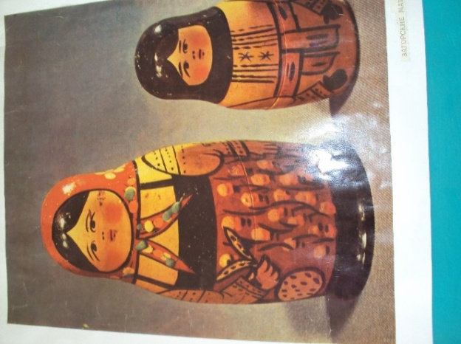

У Семеновской матрешки на фартуке яркие букеты, размер и цветы в букете сочетаются с формой и размером игрушки: чем больше матрешка, тем крупнее цветы в букете. Основные цвета в росписи: черный контур (обозначает края фартука и рукава кофты), красный и желтый цвета, зелёные листья. На голове традиционный платок, украшенный по кайме.

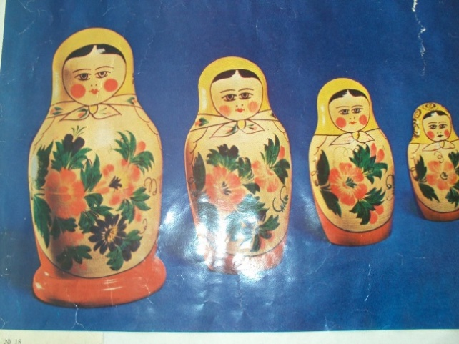

Полхов-Майданские матрешки можно узнать по необычной форме головы, характерному цветку, в традиционном для этой росписи малиновом цвете. Рядом с малиновым ложится темно-зеленый, а синий - с желтым, все объединяет черный контур.

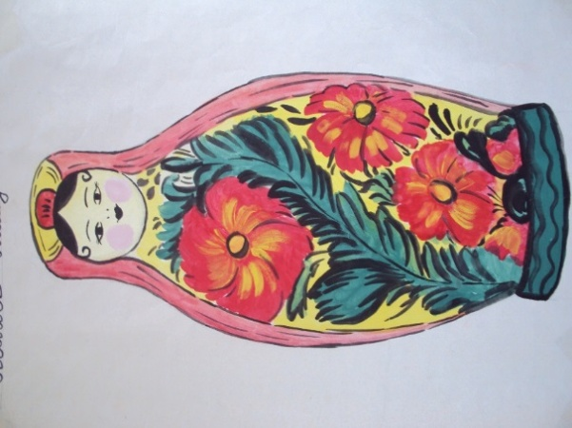

4. Выбор материала
Перед началом работы над изделием необходимо определить, из какого материала оно будет изготовлено. Основным материалом для изготовления изделия является бумага – ватман. Необходимо вырезать основу – заготовку матрешки. Затем разработать эскизы, выбрав наиболее понравившуюся технику росписи. В декор и оформление элементов костюма матрешки можно добавлять ленты, цветы, украшения и т.д. Каждый класс выбирает свой стиль.

5. Инструменты и материалы:
- канцелярский нож, ножницы, пинцет, кисти: для клея, росписи, простые карандаши;
- клей ПВА, непроливайка с водой, альбом, гуашевые краски, ленты.
6. Требования к участию в проекте.
Данный проект реализуется во время весенних школьных каникул с 22 по 26 марта 2021года. В проекте участвуют 7 отрядов пришкольного лагеря «Солнышко», все классы с 1-10 МБОУ СОШ р.п. Шемышейка. Каждый класс, согласно «маршрутному листу» проекта, принимает участие в мероприятиях, запланированных в пункте 7. А также готовит свою особенную, креативную матрешку.

7. Маршрутный лист проекта
«Недели мастерства»
№ | Наименование мероприятия | Дата.  Место проведения  Ответственный | Ресурс
1. | Путешествие «История русской матрешки» от В.В. Чекураевой, библиотекаря МБУК «Шемышейская ЦРБ»  Просмотр 6-го документального фильма о Пензенской области «Народные промыслы и ремесла» цикла «Добро пожаловать в Пензенскую область» с обсуждением тематики фильма в форме дискуссии  Встреча с С.П. Ткачевым, мастером декоративно – прикладного творчества Шемышейского района.  Знакомство с проектом. Работа по проекту Хобби арт: оформление заготовки матрешки. Создание эскизов. Наброски эскиза костюма на заготовке, карандашом. Лицо. | 22.03.2021г.  МБОУ СОШ  10.00 актовый зал, в отрядах – пришкольный лагерь;  Савкина И.И.  С12.00 актовый зал, в отрядах – пришкольный лагерь;  Савкина И.И.  10.00 – классы онлайн;  Классные руководители  МБУК «Шемышейская ЦРБ» 12.00  Семашкина О.В., классные руководители  22.03.2021г.  МБОУ СОШ  Воспитатели лагеря. Классные руководители. | https://www.youtube.com/watch?v=SkggV_T4BMA
2. | Беседа – презентация о видах народного рукоделия «Hand made» от руководителя студии МБУК «Шемышейский РДК» Скворцовой А.А.  Работа по проекту Хобби Арт: «Роспись матрешки в традиционном стиле». Оформление платка матрешки. | 23.03.2021г.  МБОУ СОШ  11.00 актовый зал, в отрядах – пришкольный лагерь;  Савкина И.И.  15.00 – МБУК «Шемышейский РДК» - классы.  Классные руководители.  23.03.2021г.  МБОУ СОШ  Воспитатели лагеря. Классные руководители.
3. | Мастер-класс «Фольклор моей малой родины» от руководителя фольклорного ансамбля «Лучинушка» Т.В. Гурьяновой  Работа по проекту Хобби Арт: «Роспись матрешки в традиционном стиле». Оформление рубахи матрешки: рукава, горловина. | 24.03.2021г.  МБОУ СОШ  11.00 – фойе 1-го этажа в отрядах – пришкольный лагерь;  Савкина И.И.  24.03.2021г.  МБОУ СОШ  Воспитатели лагеря. Классные руководители.
4. | Коллективное дело «Составление карты народных ремесел Пензенской области»  Работа по проекту Хобби Арт: «Роспись матрешки в традиционном стиле». Оформление матрешки: платье.  Выставка народных умельцев. Мастер – класс «Кукла – оберег «Веснянка». | 25.03.2021г.  МБОУ СОШ  10.00 – актовый зал, по отрядам, пришкольный лагерь.  Савкина И.И.  10.00 – онлайн, классы.  Классные руководители.  25.03.2021г.  МБОУ СОШ  Воспитатели лагеря. Классные руководители.  12.00 – МБУК «Шемышейская ЦРБ», классы.  Классные руководители, Семашкина О.В. | https://nbcrs.org/regions/penzenskaya-oblast/narodnye-promysla-i-remesla  http://welcome2penza.ru/guide/national-crafts/abashevskaya-igrushka/
5. | Выставка работ учащихся «Матрешка по шемышейски»  Фольклорный праздник «Как на нашем на дворе…»  Фотосессия в тематических фотозонах. | 26.03.2021г.  12.00  МБОУ СОШ

8. Итог работы
Изготовленные учащимися матрешки представляются на общешкольную выставку, которая состоится 26 марта 2021 года в фойе МБОУ СОШ р.п. Шемышейка. Самые креативные матрешки будут отмечены Почетными грамотами и призами.
9. Техника безопасности труда
- при работе с клеем используй кисточку, бери то количество клея, которое требуется для выполнения работы на данном этапе
- излишки клея убирай мягкой тряпочкой или салфеткой
- кисти и руки после работы хорошо вымой с мылом
- обращайся с ножницами и канцелярским ножом осторожно, аккуратно, чтобы не пораниться
- нельзя пользоваться неисправными ножницами и канцелярским ножом
- передавать ножницы нужно кольцами вперед, а канцелярский нож передавать в закрытом виде.

- Литература в помощь
Для подготовки материалов можно использовать следующие ресурсы:
- документальный фильм «Народные промыслы и ремесла Пензенского края» https://nkhp.ru/news/post/459/https://www.youtube.com/watch?v=SkggV_T4BMA
- сайт Пензенского областного Дома народного творчества http://podnt.ru/about
- сайт Пензенского государственного краеведческого музеяhttp://km-penza.ru/
- сайт музея народного творчества http://www.museum.ru/M1906
- сайт Шемышейскогорайонногокраеведческогомузея резьбы по деревуhttp://welcome2penza.ru/guide/muzei-/muzei-/rayony-/190/
- сайт музея народного творчества Спасского района Пензенской области https://vk.com/id492290919
- сайт музея стекла и хрусталя http://penza.gallery/o-muzee/filialy/nikolskij-muzej.html
- виртуальный русский музей https://rusmuseumvrm.ru/collections/folk_art/index.php?show=asc&p=0&page=3&ps=20
- Пензенская областная картинная галерея им. К.А. Савицкого http://penza.gallery/virtualnyj-tur-360.html
- Музей В.Г. Белинского http://eti-media.ru/belinskiy/
- Кинешемский музей валенок (пример технологии валяния) https://youtu.be/Nn1jHy-6PgQ

Мастер-классы можно изучить по ссылкам:
Мастер-класс по изготовлению абашевской игрушки
https://www.penza-press.ru/lenta-novostey/140328/abashevskaya-igrushka-istoriya-obrazy-i-master-klass-po-lepke-iz-gliny
https://vk.com/video-112414713_456239826
https://youtu.be/JQEYtjfF_JM
https://www.youtube.com/watch?v=nZRbZ48a2gY
Мастер-класс по городецкой росписи
https://vk.com/wall-112414713_3813
Сайт с мастер-классами по народным ремёслам https://www.livemaster.ru/masterclasses/rospis/narodno-prikladnoe-iskusstvo-video
https://vk.com/videos-30647511
https://nkhp.ru/events/videouroki/

